Travail lundi 18 mai
Copie  CDJ | Recopie ce texte sur ton cahier du jour :  Pense bien à commencer à 2 carreaux et ne saute pas de lignes  « La boutique de Franz qui était située près de la maison ressemblait à une merveilleuse caverne d'Ali Baba. Elle était remplie de jouets extraordinaires et magiques que nous admirions avec envie. Les enfants adoraient un lieu aussi féerique. Celui-ci avait le pouvoir de les séduire et il mettait régulièrement dans leurs yeux des étoiles d'émerveillement »  Puis trouve complète le tableau.Trouve dans ce texte :
  2 noms communs
  2 adjectifs qualificatifs
  2 articles définis
  2 articles indéfinis
  2 pronoms personnels
  2pronoms relatifs
Lecture | Lire le chapitre 1 du roman  « Le mystère du marronnier »  N'oublie pas de prendre ta grille d'évaluation pour bien lire :  bien respecter la ponctuation, faire les liaison et mettre le ton.  Répondre aux questions ci-jointes
Calcul mental  CDJ | Reporte-toi dans ton porte-documents en calcul mental « Diviser » leçons 5 et 6
  251 : 10 = | 65,8 :10 =
  251 : 100 = | 65,8 : 100 =
  251 : 1000 = | 664,78 : 1000 =
  78 : 100 = | 375,4 :1000 =
  4 : 1000 = | 591,7 : 100 =
Maths | La proportionnalité  voir fiche n°5 (problème n°6 et n°1-2-3) ci-jointe
  Tu ne la colles pas dans ton cahier du jour. Tu la laisses dans ta pochette
Orthographe  CDJ | Faire la dictée suivantes de mots invariables :  Pense à sauter des lignes  Copier le liste de mots 27 dans le porte-documents  alors – cependant – longtemps – bientôt – dehors - mieux –  pourtant – assez – parfois – depuis – d'abord – dès que – quand –  néanmoins – quelquefois – loin – pourquoi – aujourd'hui – hier –  demain – derrière – enfin – partout – dessus – désormais  Copier le liste de mots 27 dans le porte-documents  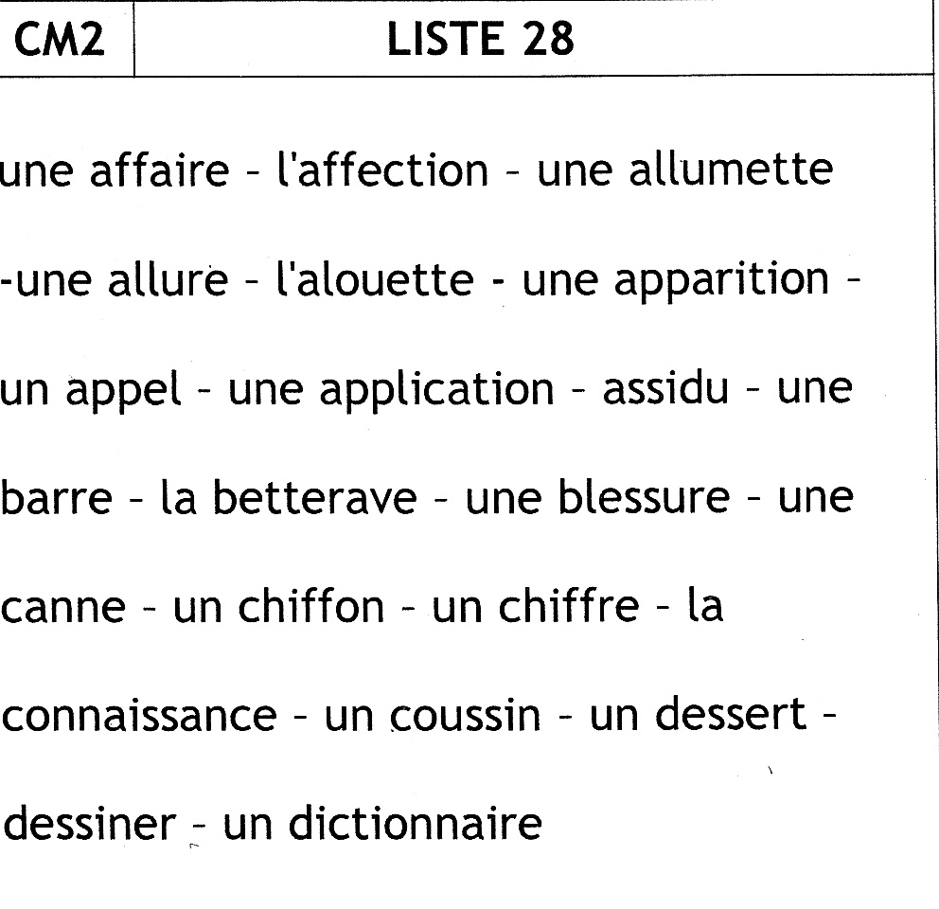  (Les mots soulignés sont pour Lola et Zélie)
Silence, on lit
Pensez à vous poser un quart d'heure et à lire
Conjugaison  CDJ | Participe présent et participe passé  revoir la leçon C13 dans le porte documents et repasser au surligneur ce qui est en gras.  Exercice sur le cahier du jour :  Conjugaison  Le participe présent ou adjectif verbal  La petite fille s'est brûlée en (jouer) avec des allumettes.  Ces caisses sont lourdes, prenez -les avec précaution en  les (porter). De ( rutiler) lueurs annoncent un grand  incendie. Le verglas a rendu ces routes(glisser). En les  (désigner) à cette fête, vous leur avez fait plaisir. Quelques  mots (rassurer) calmèrent l'enfant apeuré. Il s'est coupé en  (fendre du bois). En (boire) trop vite, il s'est étranglé.  Souligne en bleu les adjectifs verbaux (et vérifie que tu les s bien accordés) et en orange les participes présents.
Histoire | Les grands bouleversements la fin du XVème  voir pièce jointe  et surligner les mots en gras

